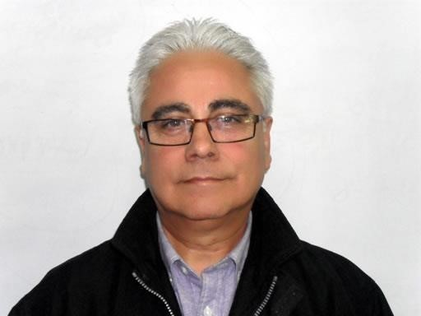

LUIS MARIANO MOYA LEAL

Dirección: San Pascual 141, Las Condes, Santiago.
RUT: 6917375-6
Celular: 968318885
E-Mail: luismariano5137@hotmail.com

PERFIL PROFESIONAL

Profesional con 8 años de experiencia en el área de Contabilidad y Finanzas Bilingüe Ingles Español en empresas multinacionales que operan en Chile. 3 años como Traductor Instantáneo, 9 años en Administración Hotelera de cinco estrellas en Los Angeles, California, USA. Fuertes habilidades de liderazgo y gestión con capacidad para motivar y maximizar los niveles de productividad. Excelente nivel de inglés oral y escrito. Bien organizado, dedicado y con una actitud positiva. Capaz de manejar múltiples tareas bajo alta presión y cumplir con plazos ajustados en metas desafiantes. Fuertes habilidades analíticas y logros de resultados a través de trabajo en equipo.

EXPERIENCIA PROFESIONAL

FRESENIUS MEDICAL GROUP
2019-2019
Apoquindo 4501
Las Condes
Santiago.
ANALISTA CONTABLE BILINGÜE
Empresa alemana con negocios en Europa, USA y Sudamérica, dedicada a la manufacturación de insumos médicos y administración de Clínicas de Diálisis. Fui parte de un proyecto a largo plazo dedicado a la estandarización de los procesos contables a través de la creación de un Centro de Servicios Compartidos, que, debido a la contingencia social en Chile, debió postergarse indefinidamente.

STGO ENTERTAINMENT CHILE SA.

2016-2019
Bucharest 117
Providencia
Santiago.
PERSONAL ASSISTANT/TRANSLATOR
Corporación estadounidense, dueña de cadena de restaurantes, clubes nocturnos, casinos y organizadora de eventos a nivel internacional. Traductor y Asistente Personal de la Gerencia en todas las actividades necesitadas del idioma inglés, además de asesoría directa en la traducción y confección de reportes económicos, documentos legales de compraventa de bienes muebles e inmuebles, escrituras, inversiones, declaraciones juradas, impuestos y contratos de trabajo.

LB INDUSTRIES CHILE SA

2014-2016
Algarrobo 2990
Concepcion.
ANALISTA CONTABLE BILINGUE

Responsable del Area Contable. Reportes mensuales, anuales, pago de remuneraciones, declaraciones de impuestos mensuales/anuales, cotizaciones, contratos y finiquitos, empresa exportadora de madera a Europa y Asia. Compras y ventas, cuentas por cobrar/pagar y reportes mensuales a casa matriz en Londres.

SYNERGY ENGINEERING CANADA/CHILE

2014-2014
Las Condes, Santiago.
ANALISTA COMERCIO EXTERIOR

Encargado del area de Comercio Exterior, proyecto de tres meses para la minería en el norte de Chile, empresa subcontratista de origen canadiense. Compras y pagos a proveedores internacionales, cotizaciones, órdenes de compra y facturación.

EXPERIAN SERVICES CHILE

2008-2014
Del Valle 515
Santiago.
ANALISTA CUENTAS POR PAGAR

Experian Services Chile SA, es una empresa multinacional de Base de Datos de origen estadounidense, que presta servicios de información financiera a la banca mundial. Llego a Chile el año 2008, para transferir toda su area de Cuentas por Pagar, Servicio al Cliente, Contabilidad y Finanzas. Como empleado de esta empresa en Los Angeles, California, me vine a Chile como parte de este proyecto de seis años, formando parte de un equipo de trabajo dedicado a la centralización de los procesos de pagos a proveedores. Formas y fechas de pago, moneda, plazos y negociaciones relacionadas con estos temas.

EXPERIAN SERVICES US
2005-2008
Los Angeles, California.
USA.
ANALISTA CUENTAS POR PAGAR
Analista del departamento de Cuentas por Pagar en Los Angeles, California, y activa participación en el traslado de toda el área a Ciudad Empresarial, Santiago, Chile, en 2008.

THE BEVERLY HILLS HOTEL

2003 – 2005
9641 Sunset Blvd.
Beverly Hills, California, 90210.
USA.
MANAGER FOOD AND BEVERAGE

Como Manager del area de Comidas y Bebidas, era responsable de las operaciones diarias de los restaurantes, bares y servicio de habitación, reportando directamente al director del Departamento y al Gerente General del Hotel.

THE BEL AIR HOTEL

2001 – 2003
Bel Air, California
USA.
MANAGER FOOD AND BEVERAGE

Como Manager del area de Comidas y Bebidas, era responsable de las operaciones diarias de los restaurantes, bares y servicio de habitación, reportando directamente al director del Departamento y al Gerente General del Hotel.

THE FOUR SEASONS HOTEL

2000 – 2001
Los Angeles,
California. USA.
COORDINADOR

Responsable de la toma del pedido telefónico directo del cliente en el Servicio de Habitación. Coordinar los tiempos de despacho y calidad de los productos. Contacto directo y servicio al cliente en su máxima expresión, promoviendo las ventas y cerrando el proceso calificando la satisfacción del cliente por cada llamada telefónica.

THE RITZ CARLTON HOTEL

1998–2000
Pasadena,
California USA.
COORDINADOR

Responsable de la toma del pedido telefónico directo del cliente en el Servicio de Habitación. Coordinar los tiempos de despacho y calidad de los productos. Contacto directo y servicio al cliente en su máxima expresión, promoviendo las ventas y cerrando el proceso calificando el servicio por cada llamada telefónica.

EDUCACION:
- Egresado del Instituto Superior de Comercio de Concepción” in 1986, Titulo de Contador General.
- English Translation Course at Berlitz Institute, Washington DC, USA, 1992

